الاختبار 1
(تصمیم هوية وشعار الشركة)
WSC2013_TP40_MO1_actual_EN

Submitted by:
Thierry Herman BE
Susanne Moustgaard DN
Terkko Malm FI
Sathish Narayanan IN
Amy Soon SG
Wolfgang Toechterle IT

محتويات

- النص: WSC2013_TP40_MOD1_actual_EN
- المجلدWSC2013_TP40_MOD1_Folder:
  - image files: صور
  - مجلد الخطوط: Kristall Now Pro
  - ملف النص: TEXT_Module_Corporate_Design.rtf
  - الباركود المربع: druckkunst.png
  - ملف قالب الكيس الذي يحتوي على الدايكت: BAG_dieCUT.ai
  - Colour profile file: ISOcoated_v2_300_eci.icc, PSO_Uncoated_ISO12647_eci.icc

مقدمة

من المحرف تؤدي إلى أبل ماك:

550 سنة من التاريخ الطباعة في متحف فنون الطباعة في لايبزغ

في متحف لايبزيغ للفنون الطباعة يتم عرض آلات تاريخية نادرة والمطابع في العمل، مما يتيح للزوار لتجربة فن الطباعة مع كل ما لديهم الحواس.

The museum’s collection of around 100 working machines and press for historical casting, composing and printing techniques really brings the history of printing alive combining a museum and an active workshop, visitors still can experience printing process first hand. The Museum of Printing Arts also houses a handcraft book bindery, a workshop of a wood engraving and a unique collection of more than 4,000 different typefaces from European and oriental provenance. The Museum of Printing Arts is based in the former industrial quarter Plagwitz in a listed industrial building that has been in continuous use as a printing house since the early 20th century.

Three special exhibitions per year focus on individual theme related to printing and all its various facets. The current exhibition, which runs until mid-May 2012 is entitled “From lithography to offset printing, the Kunstanstalt Carl Garte Leipzig and the collection of Hans Garte”. It shows extraordinary examples of multi-colour lithography and early examples of offset printing from the beginning of the twentieth century.

The Museum sees the future as lying in intelligent networking of print and Internet along the lines of “Augmented Reality” – with the difference that all the senses are addressed simultaneously at the Museum. When it comes to the media mix of the future, the Museum recommends occasionally taking a look back at the history of printing technology so as to understand the here and now better and actively use expertise from the past as a source of inspiration for the future.

وصف المشروع والمهام

متحف فنون الطباعة يحتاج إلى تصمیم شعار للمتحف التي سوف يستخدم باستمرار من خلال جميع وثائقها. مهمتك هي إنشاء هذه الهوية المؤسسية؛ مع الألوان والصور والرسوم التوضيحية، وما إلى ذلك سوف يكون هذا ينطبق على العديد من المواد الترويجية بما في ذلك الاوراق الرسمية والبزنيس كارد، وتذكره الدخول وكيس التسوق.

في جميع أنحاء التصاميم يجب عليك أن تنظر إلى أن المتحف يمثل فن الطباعة الحروف. Due to this, some documents will be produced with this printing method. When you design remember some of the limitations of letterpress printing. Such as fine lines, large solids and halftone screens or the transparent quality of letterpress Ink.

لذلك طلب منك العميل عمل التصاميم بسيط ومباشر. التصميم يجب أن يكون بطابع حديث. يجب أن لايكون بشكل صريح " تقليدي."

الجمهور المستهدف

الأفراد والأسر المهتمين في تاريخ " black art" والمتعلقة الاختراعات الرائعة.

مهمة 1: تصميم الشعار

متحف للفنون الطباعة يحتاج منك لتصميم شعار للمتحف. الشعار يحتاج إلى تجسيد أفكار الطباعة وجميع وجوهها المختلفة، من التقنية والحرفية التاريخية، وصولا إلى بداية القرن العشرين.
• الشعار يجب أن يكون بشكل مدمج.
• وينبغي أن يكون من الممكن استخدامه لكلا الأوفست والطباعة الحروف.
• يجب أن يتضمن الشعار اسم المتحف بالانجليزية " Museum of Printing Arts Leipzig. "
• يجب ايضا تصميم الشعار بالنسخة الألمانية أيضا. " Museum für Druckkunst Leipzig "
هذا الإصدار من الشعار هو نفس التصميم. سيتم استخدام هذا الشعار في جميع الوثائق باللغة الألمانية.
• اسم المدينة " Leipzig " هو جزء مهم من الشعار بسبب وجود متاحف أخرى مماثلة في مدن أخرى.

المواصفات الفنية:

Colours: Two versions of the same logo: a) 2 PMS colour b) CMYK
Include the name of the Pantone number with a colour swatch.
نسخين من الشعار: للشعار الانجليزي: Museum of Printing Arts Leipzig
للشعار الالماني: Museum für Druckkunst Leipzig
Printing: Letterpress and offset printing
Trapping: 0.5 points
Images: Only vectorized images are allowed for the logo

يجب عليك تقديم:
- المجلد النهائي للملفات التصميم الخاصة بك يحتوي كافه الملفات
- ملف واحد Illustrator (ai) يبين الشعار الانجليزي و الشعار الالماني في اثنين من الوان PMS (Pantone Uncoated)، بالاضافه الى الشعار الانجليزي و الشعار الالماني في الوان CMYK على نفس لوح الرسم (كل الشعارات الاربعه على نفس الصفحة)
- 1 PDF/X-3:2002 file of your logo in CMYK (NO SPOT COLOUR INCLUDED)
- النسخة واحده مطبوعة، ملصوقه على الوحة لعرض تصميمين الشعار (الإنجليزية والألمانية)، بالإصدارين من اللون PMS وCMYK.

المهمة 2: تصميم الاوراق الرسمية والبزنيس كارد

العناصر اللازمة اضافتها في تصميم الاوراق الرسمية والبزنيس كارد:

النص:
Stiftung Werkstattmuseum für Druckkunst
Nonnenstraße 38
D-04229 Leipzig
Tel. +49 341 / 231 62-0
Fax +49 341 / 231 62-10
info@druckkunst-museum.de
www.druckkunst-museum.de
الشعار الذي صممته: النسخة الألمانية فقط

الخط الذي يجب استخدامه: مجموعة خطوط Kristall Grotesk . يجب فقط استخدام مجموعة خطوط هذه في تصميم الاوراق الرسمية والبزنيس كارد.

المواصفات الفنية لتصميم الاوراق الرسمية:
- Colours: CMYK
- Trim size; A4 (297 X 210 mm)
- Printing: offset printing
- Bleed: 3 mm
- ICC profile: PSO_Uncoated_ISO12647_eci.icc
- Greyscale and colour images resolution: Only vectorized images are allowed for the letterhead

المواصفات الفنية لتصميم البزنيس كارد:

- Trim size business card: 85 x 55 or 55 x 85 mm
- التصميم: الوجه الامامي و الوجه الخلفي
- Printing: Letterpress
- Colours: 2 spot colours
- Bleed: 3 mm
- Trapping: 0.5 points
- ICC profile: PSO_Uncoated_ISO12647_eci.icc
- Bitmap, grayscale and colour image resolution: Only vectorized images are allowed for the Business Card

يجب عليك تقديم:

- نسخة من ملف تصميم الاوراق الرسميه بصيغه PDF/X-3:2002 تحتوي على
(including bleed, crop marks and specified output profile)
- نسخة من ملف تصميم البزنزكارد بصيغه PDF/X-3:2002 تحتوي على
(including bleed, crop marks and specified output profile)
- نسخة مطبوعه من تصميم الاوراق الرسميه و تصميم البزنزكارد مقصوصه وملصوقه على لوحه واحده.
- نسخة مطبوعه من تصميم البزنزكارد (الوجه الامامي و الوجه الخلفي )على ورقه بقياس A4 مع اضافه فقط crop marks and bleed marks
- نسخة مطبوعه من تصميم الاوراق الرسميه على ورقه بقياس A3 مع اضافه crop marks and bleed marks
- مجلدين يحتوون على كافه الملفات والتصاميم (يحتوون على PDF وملفات التصميم الاصليه والخطوط المستخدمه)

المهمة 3: تذكرة الدخول
إنشاء تذكرة من لون واحدة وبوجه واحدة تعطى عند المدخل لجميع الزوار. العميل يرغب في إظهار تصميم متناسق في جميع الوثائق. التقليد والحداثة مهمة. يحتاج اضافه الرقم التسلسلي للتذكره في الجزء 1 والجزء 2 من التذاكر.

العناصر اللازمة اضافتها في التصميم

النص:
Between technology and art
Experience type casting, type setting
and printing processes in a working museum
Nonnenstrasse 38, D- 04229 Leipzig
Phone +49 (0) 341-231 62 0
www.druckkunst-museum.de
Mon - Fri 10 -17, Sun 11 -17, closed Saturday

الرقم التسلسلي: 247398

الشعار: النسخه اللغة الإنجليزية فقط لون PMSواحد

التصميم: جانب واحد

الخط: لا مواصفات

الرقم التسلسلي: أن تكون على كلا الجزء من تذكرة (على الجزء 1 والجزء 2 )

الباركود المربع:
الحد الأدنى للقياس: 20 × 20 مم، يجب أن تكون 100% colour
الملف: druckkunst.png


المواصفات الفنية:
- Printing: Letterpress
- Colours: 1 PMS colour. Use Pantone uncoated numbers.
- Bleed: 3 mm if needed
- ICC profile: PSO_Uncoated_ISO12647_eci.icc
- Trim size: 150 x 60 mm
- خط قطع التذكره: يجب ان تكون بشكل خط مستقيم رأسي يوضع على بعد 45 مم من الجهه اليسرى
- Images resolution: استخدم فقط الفيكتور في التصميم
45 mm ---->
الجزء 2
الجزء 1

يجب عليك تقديم:
- نسخة من ملف التصميم بصيغه PDF/X-4:2010 تحتوي على
(including: bleed, crop marks, and specified output profile)
يجب حفظ خط قطع التذكره مع الرقم التسلسلي في لايير (layer) منفصل وملف PDF منفصل ايضا
- نسخة مطبوعه من التصميم مقصوصه وملصوقه على ورقه بقياس A4 .
- نسخة مطبوعه من التصميم على ورقه بقياس A3 مع اضافه crop marks and bleed marks
- مجلد واحد يحتوي على كافه الملفات والتصاميم (يحتوون على PDF وملفات التصميم الاصليه والخطوط المستخدمه)

المهمة 4: كيس التسوق
تصميم كيس تسوق بالالوان الكامل (CMYK) على الوجهين لمتجر المتحف. مرفق لك ملف قالب الكيس والذي يحتوي على قياس الكيس مع علامات الدايكت. بسبب العديد من الزوار الدوليين، يجب ان يحتوي الكيس الشعارين الألماني والانجليزية. وايضا العميل يتطلب منك استخدام الورنيش على كلا الإصدارين من الشعار على الكيس.

العناصر اللازمة اضافتها في التصميم

النص الوارد:
Given text:
Between technology and art
www.druckkunst-museum.de
الشعار: باللغتين الإنجليزية والألمانية النسخة مع ورنيش

يجب تسمية اللاير على الورنيش باسم " Varnish"، كما يجب ان يكون اللون 100٪ أسود

الخط: لا مواصفات

الصور: يجب استخدام الحد الأدنى 2 صورة، أنت حر في استخدام أكثر.

DieCut

يجب عليك ملف قالب الكيس"BAG_dieCUT.ai". سوف يتم إعطائك مثالا للكيس.

المواصفات الفنية:
- Printing: offset
- Colour: CMYK + spot varnish
- Bleed: 3 mm
- Trapping: 0.5 points
- ICC profiles: ISOcoated_v2_300_eci.icc
- Trim size: design on the given Die Cut.
- Greyscale and colour image resolution: 262 to 350 PPI at 100% in the design (Layout)
- Bitmap image resolution: 800 to 1200 PPI at 100% in the design (Layout)

يجب عليك تقديم
- نسخة من ملف التصميم بصيغه PDF/X-3:2002 تحتوي على
(including bleed, die cut and specified output profile, colour bars for CMYK + varnish at 100% black)
- نسخة مطبوعه من التصميم على ورقه بقياس A3 مع اضافه الونيش (varnish) اعلى التصميم (يجب ان تكون شفافية الونيش 20%)
- نسخة مطبوعه من التصميم مقصوصه وملصوقه على ورقه بقياس A4 بدون الونيش (varnish).
- مجلد واحد يحتوي على كافه الملفات والتصاميم (يحتوون على PDF وملفات التصميم الاصليه والخطوط المستخدمه، الصور المستخدمه، مع ICC profile)

تعليمات إلى منافس

حول صورة وسم لكافة المهام:

وسيتم تقييم تصميمك النهائي، ووضع الالوان وملف من الصور الخاصة بك في ملفات PDF الجاهزة للطباعة. لم يتم قبول صيغة ملف JPG لملفات الصور خارج PDF ؛ فقط صيغ ملفات الصور التالية مقبول TIF / EPS / AI / PNG

إنشاء مجلد على سطح المكتب الخاص بك يسمى( YY_MOD_X )حيث يمثل YY رقم المكتب الخاصة بك وX هو اسم العائلة). يجب أن يتضمن هذا المجلد المجلدات الفرعية التالية: Task1، Task2، Task3 Task4 ، تلك المجلدات الفرعية يجب ان تحتوي على مجلدين:

• مجلد الملفات الأصلية: أنه يجب أن يحتوي على كافة الملفات المستخدمة لتصميم المشروع الخاص بك، نظمت بشكل صحيح (الخطوط، وصلات، وما إلى ذلك).
• المجلد النهائي: أنه يجب أن يحتوي على كافة الملفات من المفترض أن يسلم إلى طباعة كما هو مطلوب في المهام (PDF، الخ).

أي ملف تم حفظه من مجلد الخاصة به لن يتم تقييم.

وسيتم تقييم وضع الألوان وتنسيقات الملفات من الصور الخاصة بك في الصحافة ملفات PDF جاهزة؛ إلا في المهمة 4 رمادي اللون ودقة وضوح الصورة وسيتم تقييمها في البرمجيات المستخدمة مثل InDesign أو Illustrator

المعدات والآلات والمنشآت والمواد المطلوبة

لايوجد أي معدات معينة مطلوبة.

Marking scheme
A2 |  |  | 2,00
 | Ideas and originality | 1,00
 | Understanding the target market | 0,50
 | Unity and relationship between all tasks | 0,50
B2 |  |  | 8,00
 | Logo inline with clients brief | 1,00
 | Quality of the visual composition of the Logo (aesthetic appeal and balance) | 1,50
 | Visual Impact & Communication effectiveness (Letterhead and Business Card) | 1,00
 | Visual Impact & Communication effectiveness (Ticket Design) | 0,50
 | Visual Impact & Communication effectiveness (Shopping Bag Design) | 1,00
 | Quality of the typography for all tasks | 1,00
 | Quality of the colours for all tasks | 1,00
 | Quality of the mounted presentations and the printouts | 1,00
C2 |  |  | 4,00
 | Resolution of images in Layout as specified in T1, T2, T3, T4 | 0,75
 | Colour mode of the Logo as specified in all tasks | 0,75
 | Image or element dimensions as specified | 0,75
 | Final dimensions of layout as specified in task 2 and 3 | 0,50
 | All required text is present in all task | 0,50
 | All required elements are present in task 2, 3 and 4 | 0,75
D2 |  |  | 2,00
 | Mounting printouts on board for presentation | 1,00
 | Supply of printouts all tasks | 1,00
E2 |  |  | 4,00
 | Bleed value applied in PDF as specified in the task | 0,75
 | Trapping value applied in the file as specified in the task | 0,75
 | Overprinting applied in PDF as specified in the task | 0,50
 | Spot and CMYK colours used in PDF file as specified in the T1,T2,T3 | 1,00
 | Color, varnish and dieCut in PDF as specified in task 4 | 0,50
 | Naming of spot colour PMS U in T1, T2 and "Varnish" in task 4 | 0,50
F2 |  |  | 5,00
 | Correct naming and all files saved in the correct format specified in the task | 1,25
 | ICC profile applied in PDF file as specified in the task | 1,25
 | Saving in a specified PDF format as required in the task | 1,50
 | Final production folder saved as required in the task | 1,00

Total = 25 marks per module (Objective 15 + Subjective 10)

الملحق
Text
Images
QR-Code
Preview Shopper model
DieCut

المهمه 1: تصميم الشعار

Museum of Printing Arts Leipzig
Museum für Druckkunst Leipzig

المهمه 2: تصميم الاوراق الرسمية والبزنيس كارد

Stiftung Werkstattmuseum für Druckkunst
Nonnenstraße 38
D-04229 Leipzig
Tel. +49 341 / 231 62-0
Fax +49 341 / 231 62-10
info@druckkunst-museum.de
www.druckkunst-museum.de

المهمه 3: تذكرة الدخول

Between technology and art
Experience type casting, type setting
and printing processes in a working museum
Nonnenstrasse 38, D- 04229 Leipzig
Phone +49 (0) 341-231 62 0
www.druckkunst-museum.de
Mon - Fri 10 -17, Sun 11 -17, closed Saturday

المهمه 4: كيس التسوق
Between technology and art
www.druckkunst-museum.de

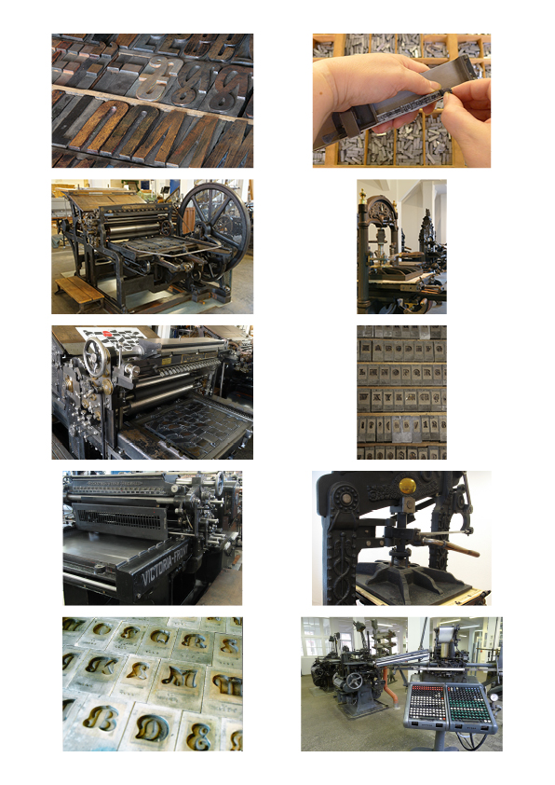
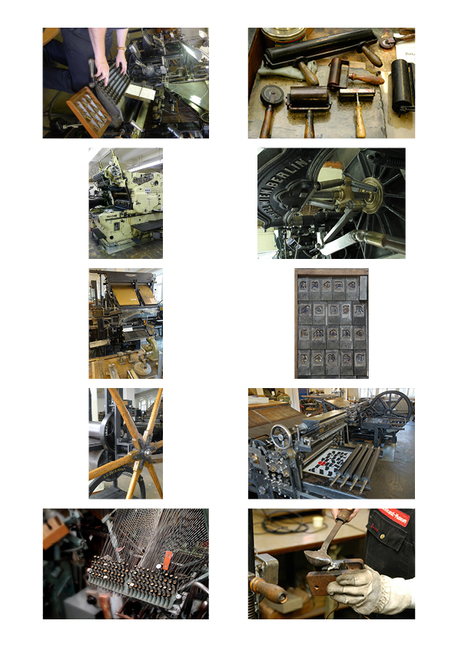
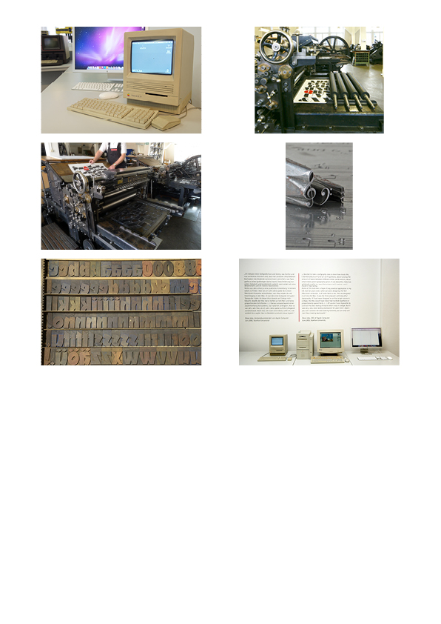



QR-Code: minimum size: 20 x 20 mm
File: druckkunst.png

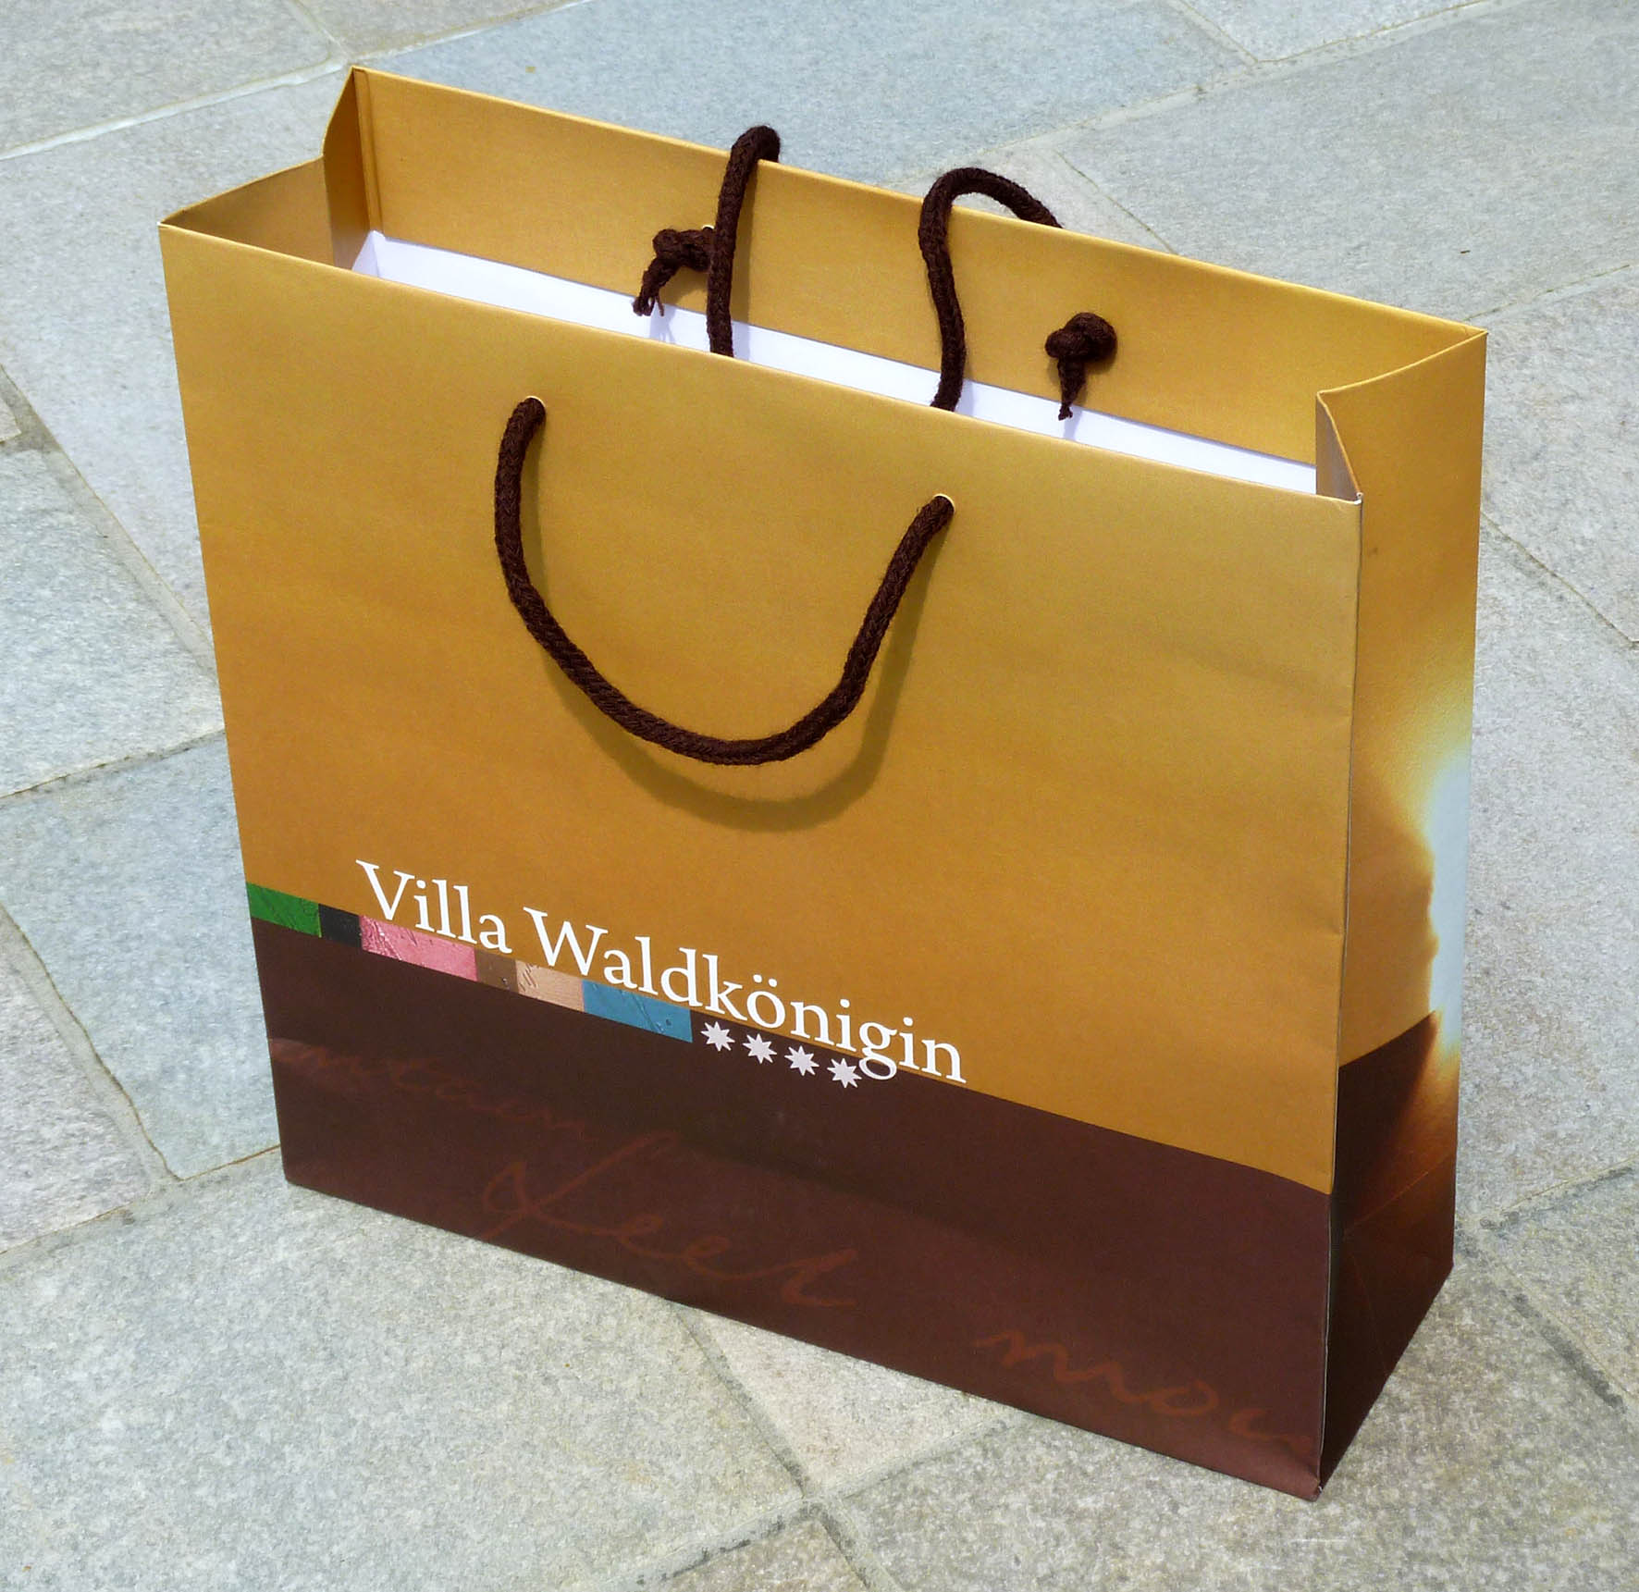

مثال على كيس التسوق

DieCut الدايكت

